# 实现下载网页数据，并生成xls文件

思路：

知识点：

1. 用datatable实现表格信息录入
2. 用ajaxx传递在datatable选中的行的信息
3. 用split拿到一串用 ， 隔开的数据
4. 对excle文件的操作

例子：

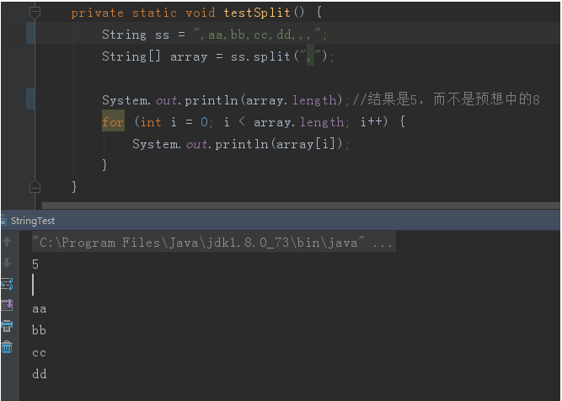

目录

一：准备数据源 2

1. 新建文件：objects.json（以json结尾） 2

2. 添加数据：（必须以这样的格式添加数据，在[ ]里面添加数据） 2

二：新建网页：Myjsp.jsp 2

① 生成表格按钮 点击事件 4

② 添加ajax响应事件 5

(1) 在strurs.xml添加对应的shili.action 5

(2) 在org.ceshi.ceshi添加shilit方法 5

1． 定义变量 shuju并生成get set方法 5

private String shuju; 5

2． 输出shuju的值是（注意是以 ， 隔开） 5

3． 这里要把 ， 去掉 用到split方法 5

4． 这里以将shuju转换成了一个没有，的二维数组ss 6

5． 将数组的信息写入到excle的文件里 6

6． 最后返回 success 7

③ 下载表格按钮 7

finished 8

一：准备数据源

1. 新建文件：objects.json（以json结尾）
2. 添加数据：（必须以这样的格式添加数据，在[ ]里面添加数据）

{

"draw": 1,

"recordsTotal": 200,

"recordsFiltered": 200,

"data":[

{

"id": "1",

"name": "Tiger Nixon",

"position": "System Architect",

"salary": "$320800",

"start_date": "2011/04/25",

"office": "Edinburgh",

"extn": "5421"

}

，。。。。。。

]

}

二：新建网页：Myjsp.jsp

1. 导入头文件（bootstrap.css文件 jquery.dataTable.css文件 jquery.js文件 bootstrap.js文件 jquery.dataTable.js文件 ）

<link rel=*"stylesheet"*

href=*"https://cdn.bootcss.com/bootstrap/3.3.7/css/bootstrap.min.css"*>

<link

href=*"https://cdn.datatables.net/1.10.19/css/jquery.dataTables.min.css"*

rel=*"stylesheet"* />

<script src=*"https://cdn.bootcss.com/jquery/2.1.1/jquery.min.js"*></script>

<script

src=*"https://cdn.bootcss.com/bootstrap/3.3.7/js/bootstrap.min.js"*></script>

<script

src=*"https://cdn.datatables.net/1.10.19/js/jquery.dataTables.min.js"*></script>

1. 写表格

<table id=*"example"*class=*"table table-bordered table-striped table-hover"*>

<thead>

<tr>

<th>Name</th><th>Position</th><th>Office</th>

<th>Extn.</th><th>Start date</th><th>Salary</th>

</tr>

</thead>

</table>

样式：



1. 写入两个button：

<button class=*"btn btn-sm btn-primary m-t-n-xs"* type=*"submit"*id=*"shengcheng"*>

<strong>生成表格</strong>

</button>

<button class=*"btn btn-sm btn-primary m-t-n-xs"* type=*"submit"*id=*"xiazai"*>

<strong>下载</strong>

/button>



1. 给example表格添加数据

<script type=”text/javascript”>

$(function(){

var s=$(‘#example’).DataTable({

serviceSize:true,

ajax:{

url:’objects.json’, //这个url的地址必须是刚才准备的数据源的位置

dataSrc:’data’

type:’post’

},

columns:[

{“data”,”name”},

{“data”,”position”},

{“data”,”office”},

{“data”,”extn”},

{“data”,”start_date”},

{“data”,”salary”}

]

});

});

</script>

效果：

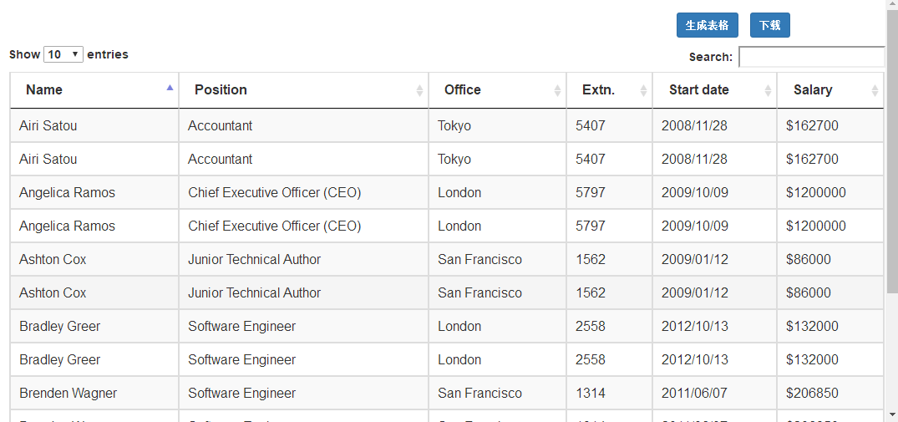

1. 添加选中样式
2. 选中的style样式

<style type=”text/css”>

.selected{

background-color:#a7aaab;

cursor:pointer; //让光标变成手的形状

}

</style>

1. 给选中的行添加 selectd样式 这部分是jquery知识 用到了on toggleClass方法

$(‘#example tbody’).on(‘click’,’tr’,function({

$(this).toggleClass(‘selected’);

});

1. 效果：

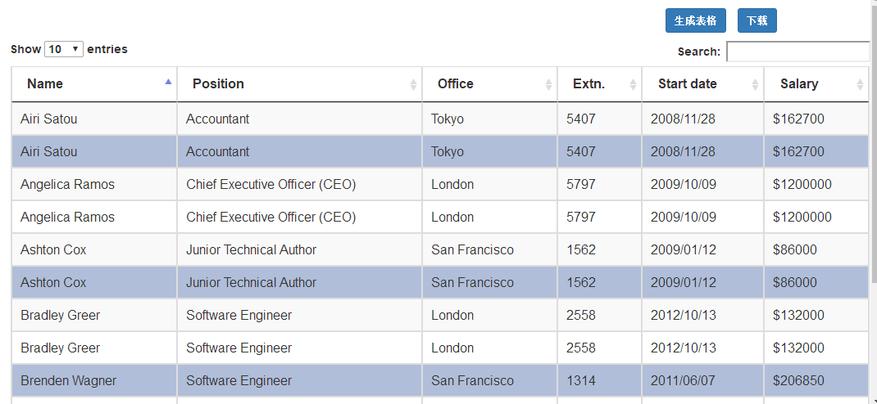

1. 下载功能的实现
2. 生成表格按钮 点击事件

$(‘#shengcheng’).click(function(){

var stu=””;//用于拼接字符串

if($(“#example”).DataTable().rows(‘.selected’).data().length<=0){

}else{

s.rows(‘.selected’).data().each(function(value,index){

stu+=value['name']+','+value['position']+','+value['office']+','+value['extn']+','+value['start_date']+','+value['salary']+',';

});

}

alert("你选中 了：" + s.rows('.selected').data().length + "项" + stu);

//上面是用来拼接选中的信息

//下面是用来传递拼接好的字符串

sc(stu);

});

function sc(stu){

$.ajax({

url:”shili.action”,

type :’post’,

data:{

“shuju”:stu

},

async:false,

dataType:”json”,

success :function(){

alert(“表格生成完毕”);

};

});

};

1. 添加ajax响应事件
2. 在strurs.xml添加对应的shili.action

<action name=*"shilit"* class=*"org.ceshi.ceshi"* method=*"shilit"*>

<result type=*"json"* name=*"success"*>

<param name=*"root"*>s</param>

</result>

</action>

1. 在*org.ceshi.ceshi*添加*shilit*方法
2. 定义变量 shuju并生成get set方法

**private** String shuju;

1. 输出shuju的值是（注意是以 ， 隔开）

Airi Satou,Accountant,Tokyo,5407,2008/11/28,$162700,

1. 这里要把 ， 去掉 用到split方法

|  |  |
| --- | --- |
| String []s=shuju.split(",");  System.*out*.println(s.length);  String ss[][] = **new** String[1000][1000];  **int** j=0;  **int** i;  **for** (i=0; i < (s.length/6); i++) {  **while**(j!=-1){  ss[i][j]=s[j];  System.*out*.print(ss[i][j]+" ");  j++;  **if**(j%6==0){  System.*out*.println();  **break**;  }  }  }   |  | | --- | | 例子：  private static void testSplit() {  String ss = ",aa,bb,cc,dd,,,";  String[] array = ss.split(",");  System.out.println(array.length);//结果是5，而不是预想中的8  for (int i = 0; i < array.length; i++) {  System.out.println(array[i]);  }  //aa bb cc dd  } | |

1. 这里以将shuju转换成了一个没有，的二维数组ss
2. 将数组的信息写入到excle的文件里

操作excle文件需要导入架包可以在网上下载

|  |
| --- |
| //获取路径  String path = ServletActionContext.*getServletContext*().getRealPath("/excleFile");  //创建文件  File file=new File(path+’/cj.xls’);  //判断文件是否存在，不存在的话 创建新的  **if** (!file.exists()) {  **try** {  file.createNewFile();  } **catch** (IOException e) {  e.printStackTrace();  }  }  file.createNewFile();  //创建工作簿  WritableWorkbook wwb=Workbook.createWorkbook(file);  //创建表 sheet  WritableSheet ws=wwb.createSheet(“sheet0”,0);  //创建Label  Label one = **new** Label(0, 0, "name");  Label two = **new** Label(1, 0, "position");  Label three = **new** Label(2, 0, "office");  Label four = **new** Label(3, 0, "extn");  Label five = **new** Label(4, 0, "start");  Label six = **new** Label(5, 0, "salary");  注意 label里面第一个参数是列 第二个参数是行  //将label添加到ws里面  ws.addCell(one);  ws.addCell(two);  ws.addCell(three);  ws.addCell(four);  ws.addCell(five);  ws.addCell(six);  //循环ss二维数组，并将数据添加到wa里面  **int** m=0;//  **int** ms=0;//列  **for**(i=0;i<s.length/6;i++){  **while**(m!=-1){  ws.addCell(**new** Label(ms,i+1,ss[i][m]));  System.*out*.println("值为："+ss[i][m]+" ");  System.*out*.println("ms="+ms+"i+1:"+(i+1));  m++;ms++;  **if**(ms==6)  {  ms=0;  }  **if**(m%6==0){  **break**;  }  }}  wwb.write();  wwb.close(); |

1. 最后返回 success
2. 下载表格按钮

$(“#xiazai”).click(functio1n(){

window.location.href=”http://IP地址/工程名/excleFile/cj.xls”;

});

# finished

效果：

网页选中这三条数据

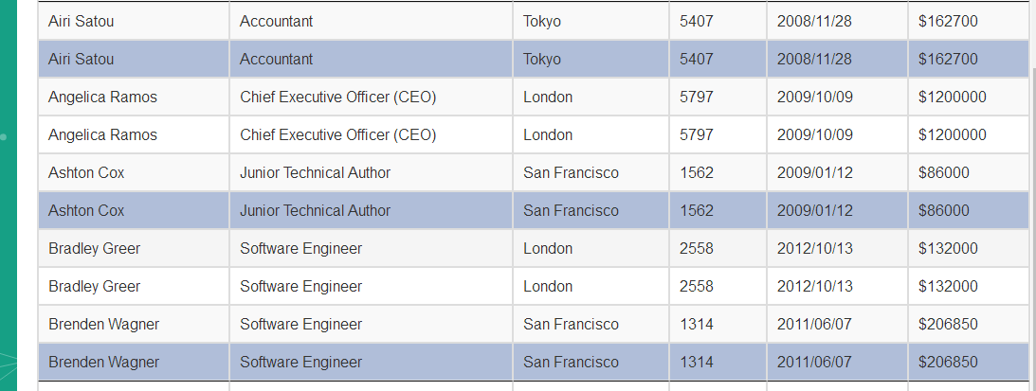

点击生成按钮

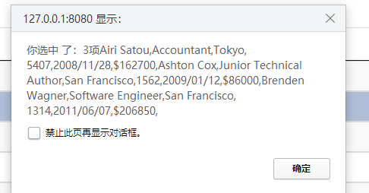

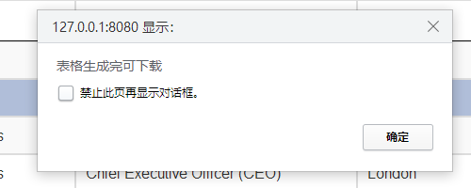

点击下载按钮

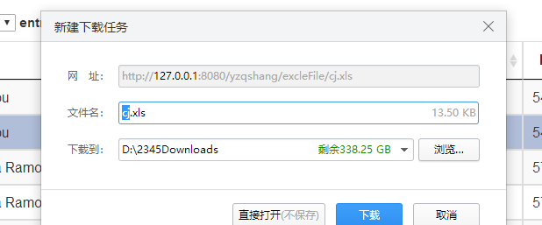

查看数据

